

**GYMTRACKER**

**Definiciones de proyecto**

**Equipo de Desarrollo:**

Jonattan Angelino Celis Carvajal

Yesica Viviana García Segura

Diego Alejandro Núñez Núñez

Sthiben Jesus Ruiz Reyes

**FICHA**: 3102803

**Tecnólogo en Análisis y Desarrollo de Software**

SENA CENTRO DE ELECTRICIDAD, ELECTRÓNICA Y TELECOMUNICACIONES

2025

# 

# **RESUMEN EJECUTIVO**

GymTracker es la solución que se plantea para un sistema de información web, diseñado para optimizar las operaciones de los gimnasios, abarcando áreas clave como administración, pagos, gestión de usuarios, entrenamiento, nutrición y fisioterapia. Este software responde a la creciente demanda de experiencias personalizadas.

Las funcionalidades ayudarán a la gestión y organización de citas, el monitoreo del progreso de los usuarios y acceso a rutinas personalizadas adaptadas según el plan que el usuario seleccione. Estas características no solo optimizan la experiencia del cliente, sino que también potencian la rentabilidad, el desempeño operativo del gimnasio y la fidelización de los usuarios por medio de una plataforma intuitiva y fácil de usar.

1. ASPECTOS GENERALES DEL PROYECTO

# **1.1 Planteamiento del problema**

El gimnasio Hard Fitness enfrenta dificultades en la gestión de sus servicios y el seguimiento de sus usuarios debido a la falta de una plataforma digital centralizada. Actualmente, las operaciones administrativas, el control de entrenamientos, la programación de citas con especialistas y la gestión de pagos se realizan de manera manual o con sistemas poco integrados, lo que genera ineficiencias y una experiencia fragmentada para los usuarios.

Una de las principales causas de esta problemática es la carencia de un sistema de información web. Esto se evidencia en la falta operativa del gimnasio, al no contar con herramientas sistematizadas que permitan el monitoreo eficiente del progreso de los usuarios, la carencia de un módulo que facilite la programación de citas con entrenadores, nutricionistas y fisioterapeutas, y la inexistencia de una plataforma de pagos integrada. Estas deficiencias afectan la operatividad del gimnasio, dificultando la fidelización de clientes, limitando su capacidad para competir en un mercado cada vez más digitalizado.

# **1.2 Pregunta Problema**

¿Cómo facilitar la gestión y centralización de la operación administrativa del gimnasio Hard Fitness asegurando la calidad y seguridad de la información?

¿Cómo desarrollar e implementar un sistema de información de web, que facilite a los clientes la solicitud de citas con especialistas, módulos de entrenamiento, rehabilitación, nutrición y gestión de pagos?

# **1.3 Objetivo general**

Diseñar, desarrollar e implementar un sistema de información web, para la planificación de entrenamientos personalizados, seguimiento del progreso físico, la gestión de pagos a través de una pasarela integrada y la solicitud de citas con entrenadores, fisioterapeutas y nutricionistas, brindando así una mejor experiencia al usuario.

# **1.4 Objetivos específicos**

Definir y comprender los diferentes alcanzables del sistema de acuerdo a las necesidades del gimnasio Hard Fitness:

***Análisis y definición de requerimientos:***

1. **Realizar el levantamiento de requerimientos**, por medio del proceso de elicitación, con el fin de obtener información detallada sobre las necesidades y expectativas de las partes interesadas, y de esta forma conocer los actores del sistema.

***Diseño del sistema por medio de los siguientes artefactos:***

1. **Definir la arquitectura del sistema** por medio de diagramas de lenguaje UML que representen la estructura y el comportamiento del sistema
2. **Elaborar esquemas visuales** por medio de una herramienta en dónde se puedan representar y ser observados los diferentes flujos del sistema de información para asegurar la usabilidad y accesibilidad para todos los usuarios.

***Diseñar desarrollar e implementar la solución por medio de los siguientes módulos:***

* **Gestión de Usuarios:** Implementar funcionalidades para la creación, lectura, actualización y eliminación de usuarios de cada rol, gestionando sus permisos y accesos al sistema.
* **Planes y servicios:** Desarrollar una interfaz para visualizar los planes ofrecidos por el gimnasio con descripciones detalladas de sus ventajas y accesos. Permitiendo a los usuarios seleccionar el plan, con la capacidad de ser editados únicamente por parte del administrador.
* **Entrenamiento** genera rutinas adaptadas a la condición física y objetivos de cada usuario.
* **Seguimiento del progreso físico**, permitiendo a los usuarios visualizar sus mediciones antropométricas a través de gráficos y reportes basados en datos registrados periódicamente.
* **Nutrición** brinda la posibilidad a los clientes, de generar una cita con el especialista a cargo, para que de esta forma se le asignen planes de alimentación con base a los resultados de dicha valoración.
* **Fisioterapia** que ofrezca planes de recuperación para lesiones musculares obtenidas durante el entrenamiento en el gimnasio, previo a una valoración por parte del especialista.
* **Integrar una plataforma de pagos** que permita la gestión de membresías y suscripciones, garantizando la transparencia en las transacciones financieras, almacenando el historial de pagos de cada usuario. Se integrará por medio de tecnología RESTful API.
* **Consulta de pagos:** Implementar una funcionalidad para que tanto clientes como administradores puedan acceder a la información del histórico de pagos realizados por el cliente.
* **Gestión de citas**: Permitir a los usuarios agendar sesiones con entrenadores, nutricionistas y fisioterapeutas.

***Visualización de módulos según roles del sistema:***

1. Implementar un sistema de control de acceso basado en roles que determine módulos y funcionalidades para cada tipo de usuario.

***Documentación:***

1. Diseñar los manuales, tanto de usuario como técnico para mejorar la usabilidad del sistema de información web.

***Diseño de pruebas del software:***

1. Diseñar, desarrollar e implementar plan de pruebas para cada uno de los módulos del sistema de información web.

# **1.5 Justificación del proyecto**

***GymTracker*** se desarrolla para optimizar la gestión y personalización del entrenamiento en el gimnasio Hard Fitness, facilitando a los usuarios el acceso a rutinas adaptadas, seguimiento del progreso y asesoramiento en nutrición y fisioterapia.

El sistema permitirá a los usuarios recibir rutinas de entrenamiento personalizadas, ajustadas a su condición física y objetivos, asegurando una evolución progresiva mediante el registro de su desempeño. Además, contará con un módulo de rehabilitación y fisioterapia, proporcionando planes de recuperación para lesiones musculares obtenidas en el gimnasio, elaboradas por fisioterapeutas.

***GymTracker*** también integrará un módulo de nutrición, ofreciendo la oportunidad al cliente de solicitar una valoración por parte de un profesional, realizando un pago dependiendo del plan que tenga el cliente, el profesional asignará un plan de alimentación personalizada con base a los resultados de la valoración.

Desde el punto de vista operativo, el sistema facilitará la gestión del gimnasio, permitiendo a los usuarios agendar citas con entrenadores, nutricionistas y fisioterapeutas a través de una plataforma sincronizada con los calendarios de los profesionales. Además, incorporará una plataforma de pagos segura, que permitirá administrar membresías y suscripciones, almacenando el historial de pagos para que se pueda tener una trazabilidad objetiva de estos.

Para mejorar la experiencia del usuario y mantener su motivación, ***GymTracker*** incluirá una función de seguimiento del progreso físico, donde podrán visualizar su evolución a través de gráficos y reportes basados en sus mediciones antropométricas, registradas por entrenadores.

Con estas funcionalidades, GymTracker no solo optimiza la administración del gimnasio, sino que también mejora la experiencia de los usuarios, integrando entrenamiento, nutrición y rehabilitación en una sola plataforma digital.

# **1.6 Alcance**

GymTracker en el gimnasio Hard Fitness entregará las siguientes funcionalidades:

Funcionalidades generales del Software:

* Sistematiza la administración de usuarios, pagos y agendamientos de citas.
* Mostrará los planes ofrecidos por el gimnasio, dando la oportunidad al usuario de seleccionar el más acorde a sus requerimientos.
* Personaliza planes de entrenamiento, nutrición y fisioterapia.
* Permitirá la solicitud de citas con los especialistas.
* Proporcionará herramientas para el seguimiento del progreso personalizado con base a las medidas antropométricas del cliente.
* Llevará un historial de los pagos realizados por el cliente.
* Entregará manual de usuario y manual técnico de la aplicación.

## 1.6.1 Alcances técnicos

## *1.6.1.1 Módulo de perfil*

* Acceso a la información del plan adquirido por el cliente.
* Historial de pagos realizados.
* Consulta del historial de pagos.
* Citas asignadas.
* Apartado de cierre sesión.

## *1.6.1.2 Módulo de gestión de usuarios*

* + Registro y autenticación para clientes, entrenadores, nutricionistas, fisioterapeutas y administradores.
  + Roles definidos: Cliente, Admin, Entrenador, Nutricionista y fisioterapueta.
  + Asignación de roles.
  + Visualización de la gestión general del cliente, visualización de rutinas de entrenamiento, fisioterapia, nutrición, citas asignadas e historial de pagos.
  + CRUD de usuarios (clientes, entrenadores, nutricionistas, fisioterapeutas y administradores).
  + Recuperación o cambio de contraseña en caso de olvido.
  + Apartado de perfil.

## *1.6.1.3 Módulo de entrenamiento*

* Visualización de la rutina asignada por el entrenador.
* Visualización de los avances obtenidos con base a las medidas antropométricas consignadas por el entrenador.
* Solicitud de citas con el profesional
* Listado general de clientes.
* Capacidad de obtener la información detallada del cliente.
* Asignación de rutinas.
* Consignación de las medidas antropométricas del cliente.
* Verificación de rutinas realizadas de los clientes con plan premium.
* Valoración inicial, condición física y objetivos.
* CRUD de entrenamiento.
* Visualización plan de fisioterapia

## *1.6.1.4 Módulo de nutrición*

* Visualización del plan alimentario asignado por el nutricionista.
* Visualización de los avances obtenidos referentes al peso y porcentaje de grasa.
* Solicitud de citas con el profesional.
* Listado general de clientes.
* Capacidad de obtener la información detallada del cliente.
* Asignación de plan nutricional.
* Valoración inicial y objetivos.
* CRUD de entrenamiento.
* Visualización de rutina asignada.

## *1.6.1.5 Módulo de fisioterapia*

* + Visualización del plan de fisioterapia asignado por el fisioterapeuta.
  + Visualización de la información general del cliente.
  + Solicitud de citas con el profesional.
  + Listado general de clientes.
  + Capacidad de obtener la información detallada del cliente.
  + Asignación de plan fisioterapia.
  + Valoración inicial.
  + CRUD de fisioterapia.
  + Visualización de rutina asignada.

## *1.6.1.6 Módulo de planes y servicios*

* Lista de planes y servicios ofrecidos por cada plan.
* Funcionalidad de enrolamiento desde el módulo de planes.
* Módulo para editar planes, en caso de promoción o actualización de los servicios ofrecidos por el plan.

## *1.6.1.7 Módulo de Agendamiento:*

* Sistema de gestión de reserva de citas intuitivo, incluido en cada módulo de los especialistas (entrenadores, nutricionistas, fisioterapeutas).
* Gestión de disponibilidad de horario de los especialistas.
* Notificaciones y recordatorios de citas programadas por correo electrónico.
* Cancelaciones y reagendamiento de las citas asignadas.

## *1.6.1.8 Módulo de pagos*

* Registro de pagos y seguimiento de pagos de membresías.
* Historial de pago por cliente y descripción del pago.
* Integración de una pasarela de pagos, por medio de API RESTful.
* Consulta del historial de pagos por clientes y administradores.

# **1.6.2 Alcance Técnico:**

* Desarrollo de aplicación web responsiva para acceso desde diferentes dispositivos.
* Implementación de base de datos segura para almacenamiento de información, utilizando técnicas de encriptación para datos sensibles.
* Interfaz de usuario intuitiva y accesible para todos los perfiles de usuario.
* Capacidad de generación de gráficos del progreso de los clientes, de fácil interpretación.

1.6.3 Entregables:

* Software funcional según los módulos especificados.
* Manual de usuario detallado para cada tipo de perfil.
* Manual técnico para mantenimiento y actualizaciones futuras.
* Capacitación al personal del gimnasio para uso del sistema.
* Código fuente documentado.
* Período de soporte técnico inicial de 4 meses.

1.6.4 Exclusiones del Alcance:

* No incluye integración con dispositivos wearables(tecnología vestible como relojes inteligentes, pulseras de actividad, etc).
* No desarrolla aplicación móvil nativa (solo web responsiva).
* No incluye módulo de inventario para equipamiento del gimnasio.
* No contempla módulo de recursos humanos para gestión del personal.

1.6.5 Limitaciones:

* Capacidad limitada inicialmente a la gestión de hasta 500 usuarios activos (considerar planes de escalabilidad futura).

2. DEFINICIONES PRESUPUESTALES

Como parte de la planificación financiera del proyecto, se ha realizado un análisis detallado para establecer un presupuesto claro y sostenible.El costo total estimado para su ejecución en un período de 12 meses asciende a $141.1 millones, distribuidos en recursos humanos, gastos operativos, infraestructura y un fondo adicional para imprevistos.

Para asegurar la viabilidad financiera, se ha estructurado una estrategia de financiamiento que incluye:

* **Un préstamo inicial de $50 millones en enero**, destinado a constituir el capital semilla.
* **Un aporte propio de $10 millones en abril**, reflejando el compromiso con la iniciativa.
* **Un apoyo estratégico de $100 millones proveniente del Fondo Emprender**, asegurando la mayor parte de la inversión y la estabilidad financiera del proyecto.

Con esta combinación de recursos, la inversión anual asciende a $160 millones, permitiendo no solo la ejecución completa del proyecto, sino también la implementación de un plan de amortización responsable para la deuda adquirida.

En los documentos adjuntos se presenta un desglose detallado de cada componente presupuestario, lo que facilita la comprensión del destino de los recursos y su impacto en la sostenibilidad y éxito del proyecto.

*“Para visualizar el Resumen financiero y presupuestario del proyecto GymTracker, haga click en la siguiente imagen .Esto abrirá un archivo de word con toda la información financiera del proyecto”*

[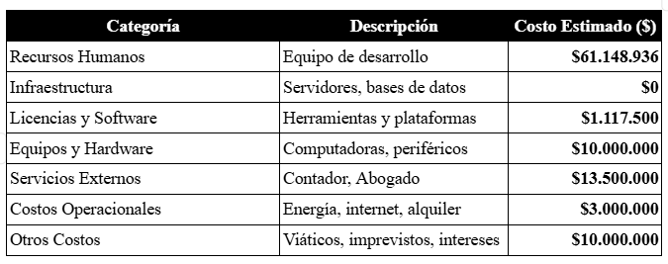](https://docs.google.com/document/u/0/d/1Z7VC9DoFXPQixbCkNSpCtLiZTEiCEfswVXrhex6IHo4/edit)

*(Figura 2. Presupuesto y control de costos del proyecto GymTracker.)*

*“Para visualizar el desglose detallado del presupuesto, haga clic en la siguiente imagen. Esto abrirá un archivo de Excel con toda la información financiera del proyecto."*

[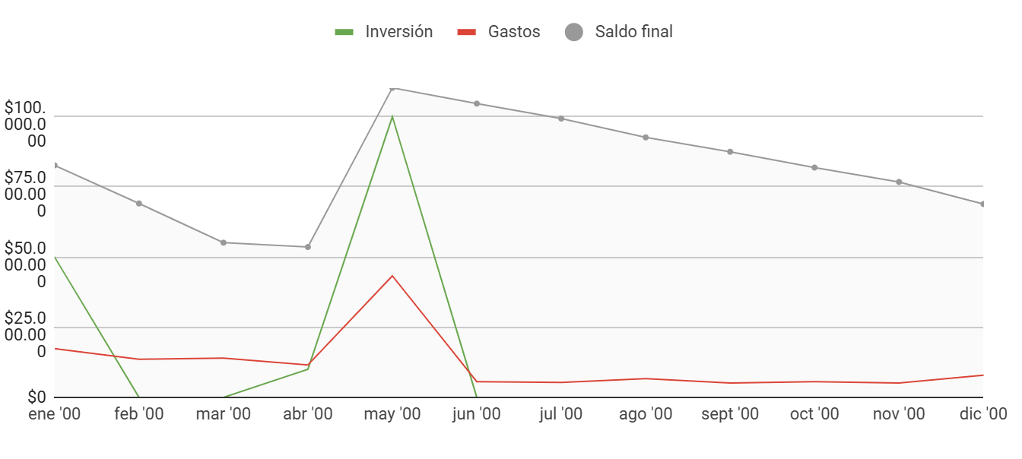](https://docs.google.com/spreadsheets/u/0/d/1Dn37r4vEaixoERvdgQYlmEUuVVEW6tlRal29yPHXVTA/edit)

*(Figura 2.1. Resumen gráfico del presupuesto del proyecto,donde se muestra la evolución de la inversión,los gastos y el saldo final a lo largo del proyecto.)*

3 . BUSINESS PROCESS MODEL AND NOTATION (BPMN)

El modelo y Notación de Procesos de Negocio es un estándar global para representar visualmente el flujo de actividades en una organización. Así que, para aplicarlo en ***Gymtracker*** y garantizar una descripción clara de su funcionamiento, se diseñó un esquema detallado del modelo de negocio (BPMN), facilitando así la comprensión y gestión del proceso.

*“Para visualizar en detalle el modelo de negocio (BPMN),haga clic en la siguiente imagen .Esto abrirá un archivo con información más detallada”.*

[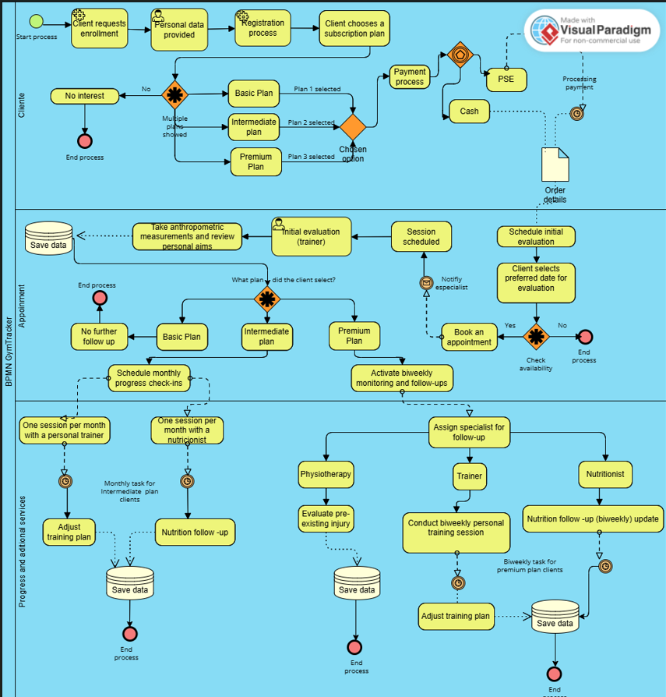](https://drive.google.com/file/d/1EI_E_xooPsr-t23d16Y0ddjEXmSPCqqE/view?usp=sharing)

*(Figura 3. Diagrama basado en el modelo de negocio GymTracker BPMN.)Haga click en la imagen para ver una versión ampliada y detallada.)*

[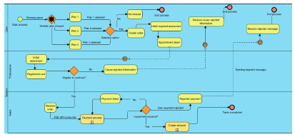](https://docs.google.com/document/d/1BIB-q_IdLKRyZuzC8icuN0HqPSSay5Tm-rKztyGjWso/edit?tab=t.0)

*(Figura 3.1 Diagrama del software de GymTracker basado en BPMN.)Haga click en la imagen para ver una versión ampliada y detallada.)*

4. TÉCNICA DE RECOLECCIÓN DE INFORMACIÓN

4.1 Encuestas como Método de Elicitación

Con el objetivo de optimizar la experiencia en los gimnasios, se llevó a cabo un proceso de elicitación basado en encuestas dirigidas a la comunidad fitness. Este método facilitó la identificación de requerimientos clave, permitiendo recopilar información directamente de los usuarios y abordar problemáticas como la falta de pagos en línea, la necesidad de programas o citas personalizadas y la ausencia de un seguimiento estructurado en la evolución de los usuarios dentro del gimnasio.

A partir de los datos obtenidos, se establecieron requerimientos fundamentales que servirán como base para:

* Comprender las principales dificultades que enfrentan los usuarios en su experiencia dentro del gimnasio.
* Diseñar soluciones prácticas y adaptadas a sus necesidades reales.
* Crear un entorno más inclusivo, funcional y motivador.

*“Para visualizar el detallado de los resultados obtenidos en la encuesta, junto con sus respectivos análisis y conclusiones. Haga click en la siguiente imagen, esto abrirá un archivo con la información detallada del proceso."*

[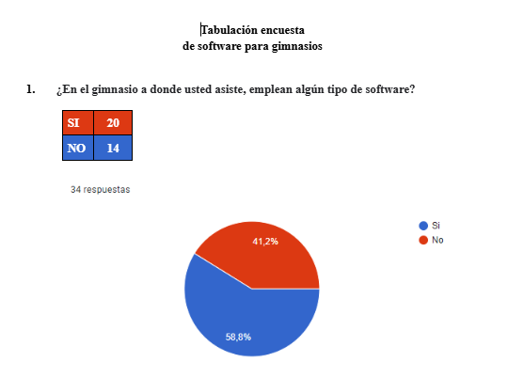](https://docs.google.com/document/d/1lfU6dGpPd0CUkBUjpsj_JbE-joLp_Ss7aerd1ImRgpo/edit?tab=t.0)

*(Figura 1.1. Tabulaciones.)*

Como está contemplado en el análisis de la encuesta anterior, en la muestra de usuarios se puede determinar de manera acertada que las necesidades encontradas son cruciales para el buen funcionamiento del los gimnasios, los resultado de la encuesta indican que el software debe contar con lo siguiente:

* Integrar funcionalidades de seguimiento de rutinas, registro de medidas corporales, registro de pagos, consulta de planes nutricionales y reserva de clases grupales.
* Facilitar la gestión de rutinas y el seguimiento del progreso, incluyendo la posibilidad de registrar medidas corporales y llevar un control del progreso físico.
* Incorporar herramientas para el seguimiento de la alimentación, incluyendo planes nutricionales personalizados.
* Implementar un sistema de retroalimentación que permita a los usuarios recibir orientación de sus entrenadores y nutricionistas de forma regular.
* Registrar y gestionar la frecuencia de entrenamiento de los usuarios, adaptándose a sus preferencias.

5. LISTA DE VALIDACIÓN DE REQUERIMIENTOS

La figura a continuación ilustra el progreso de los entregables dentro del marco del proyecto, proporcionando una visión clara y organizada del estado actual de las tareas. Esta tabla detalla los artefactos y entregables clave, su porcentaje de avance y su respectivo estado. Además, se incluyen las fechas de inicio y límite, lo que facilita un seguimiento eficiente del cronograma establecido. Este tipo de visualización es esencial para asegurar la correcta ejecución de las actividades y garantizar que los objetivos del proyecto se alcancen dentro del tiempo y los recursos planificados.

*“Para visualizar el desglose detallado de los requerimientos del proyecto, haga clic en la siguiente imagen. Esto abrirá un archivo de Excel que contiene toda la información con el avance de los entregables”.*

[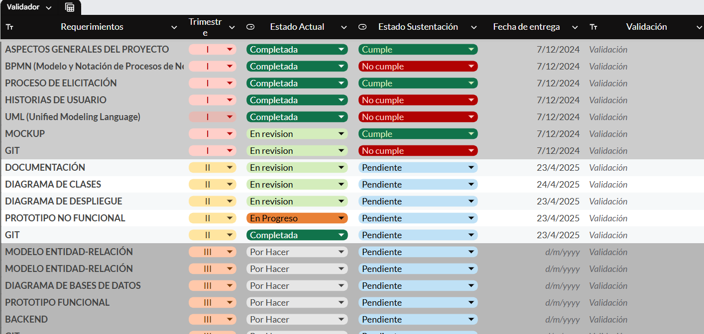](https://docs.google.com/spreadsheets/d/1OAF6zE6rJz5-EFDUxXgIg7KfB1Wc4sScSU60YDxa50M/edit?gid=736432360#gid=736432360)

*(Figura 4. Cronograma de actividades sobre los artefactos clave, porcentaje ,avance, estado y fechas.)*